Anlage: BK_Sek1_Doku_Zeit_Aktion_56 - Rockgitarre

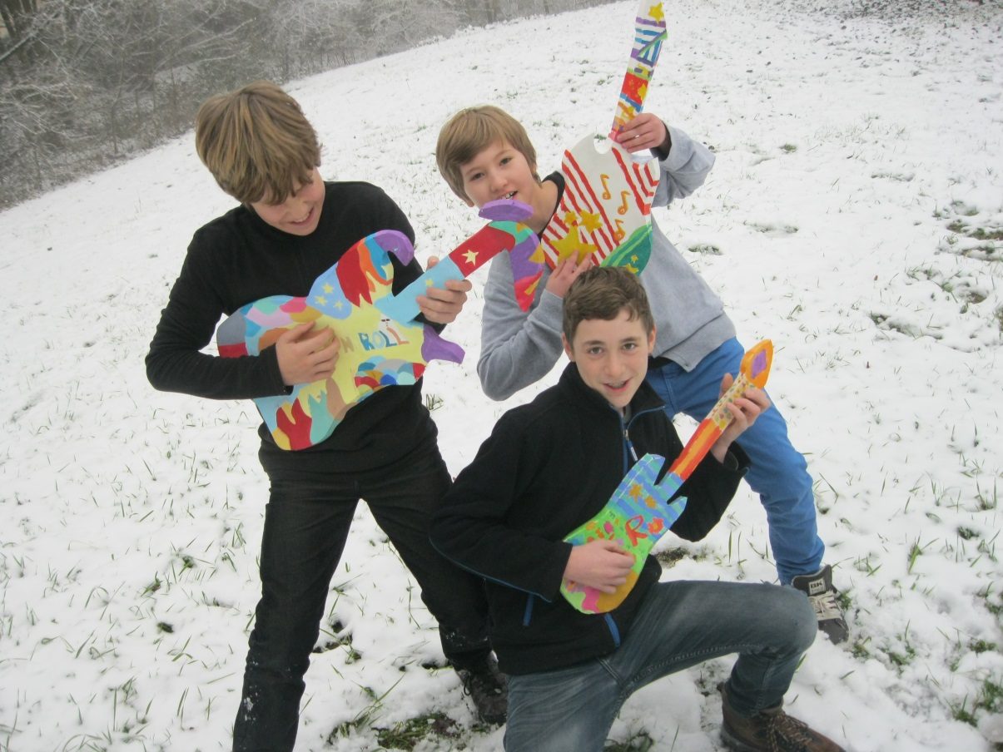
Bildquelle: ZPG Sek1 BK
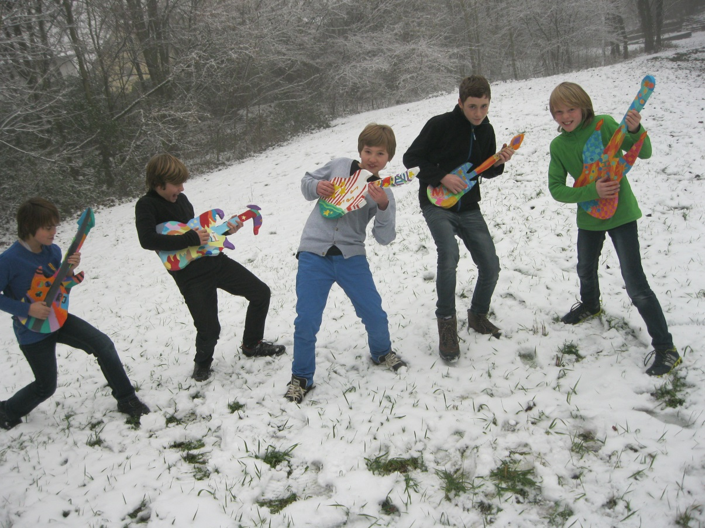
Bildquelle: ZPG Sek1 BK

